Prénom : ................................... | Date : ................................................................................

 | Les nombres décimaux et les fractions  Fiche bilan

- Les nombres décimaux :

PARTIE ENTIÈRE |  |  |  | PARTIE DÉCIMALE
centaines | dizaines | unités |  | dixièmes | centièmes | millièmes
 | 7 | 8 | , | 0 | 9 | 2

- L’écriture fractionnaire des nombres décimaux :

0,1 |  | 0,01 |  | 0,001
 | 1  10 |  | 1  100 | 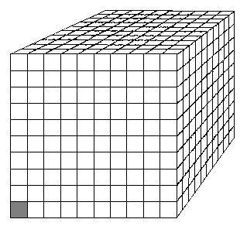 | 1  1000
un dixième |  | un centième |  | un millième

- Progression individuelle :

- Les nombres décimaux

A
B
C
D
 | 1 | 2 | 3 | 4 | 5 | 6 | 7 | 8 | 9 | 10
Date : | ……..…… | ……..…… | ……..…… | ……..…… | ……..…… | ……..…… | ……..…… | ……..…… | ……..…… | ……..……

- Les fractions :

A
B
C
D
 | 1 | 2 | 3 | 4 | 5 | 6 | 7 | 8 | 9 | 10
Date : | ……..…… | ……..…… | ……..…… | ……..…… | ……..…… | ……..…… | ……..…… | ……..…… | ……..…… | ……..……

- Bilan :

Nombre de A : … | Nombre de B : … | Nombre de C : … | Nombre de D : …

Je dois retenir : ………………………….………………………………………………………………..

……………………………………………………………………………………………………...………..

……………………………………………………………………………………………………...………..

